**BỘ GIÁO DỤC VÀ ĐÀO TẠO**

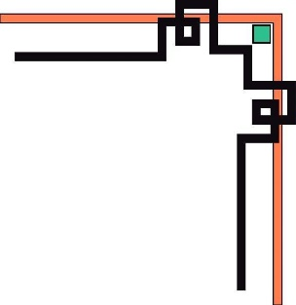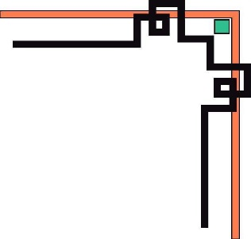

**TRƯỜNG ĐẠI HỌC NHA TRANG**

**KHOA CÔNG NGHỆ THÔNG TIN**



**ĐỀ TÀI:**

**XÂY DỰNG GAME ZOOMBIE BẰNG WINDOWS FORM**

|  |  |  |
| --- | --- | --- |
| **THÀNH VIÊN NHÓM:** |  | **Giảng viên:** |
| Diệp Tư Thịnh | 59132412 | Phạm Thị Kim Ngoan |
| Trần Quốc Thắng | 59132251 |  |
|  |  |  |
|  |  |  |

Lớp học phần: 61.CNTT-3

**Mục lục**

I. TỔNG QUAN VÀ MỤC TIÊU ĐỀ TÀI 3

1. Mục tiêu của đề tài: 3

2. Định hướng giải quyết: 3

3. Công cụ để giải quyết: 3

II. TÌM HIỂU VỀ C# VÀ WINFORM 3

1. C# là gì ? 3

2. WinForm là gì ? 4

III. NÊU BÀI TOÁN 4

**1.** Tạo game: Xây dựng game Shooting Zoombie bằng window form 4

**2.** Yêu cầu thực hiện 5

IV. CÁCH GIẢI QUYẾT 5

1. Hướng giải quyết 5

2. Quy trình thiết kế ứng dụng 6

3. Quy trình thiết kế game 6

4. Giao diện 14

V. KẾT QUẢ: 16

VI. TÀI LIỆU THAM KHẢO: 16

# **TỔNG QUAN VÀ MỤC TIÊU ĐỀ TÀI**

## **Mục tiêu của đề tài:**

* Tìm hiểu về C#, WinForm Application.
* Xây dựng được hệ thống màn hình giao diện chơi game.
* Dùng để giải trí sau những giờ học căng thẳng.

## **Định hướng giải quyết:**

Đối với vấn đề nghiên cứu của nhóm, nhóm em lựa chọn phương pháp tiếp cận hướng đối tượng, cài đặt trên ngôn ngữ C#, sử dụng WinForm Application

## **Công cụ để giải quyết:**

Do tính chất của yêu cầu bài toán nên chương trình này sử dụng:

* Ngôn ngữ lập trình C#, WinForm Application
* Phần mềm Microsoft Visual Studio trong việc code và tạo giao diện cho chương trình.

# **TÌM HIỂU VỀ C# VÀ WINFORM**

## **C# là gì ?**

- Khái niệm: C# (C - Sharp) là ngôn ngữ lập trình được phát triển bởi Microsoft chạy trên .NET Framework.

- Ngôn ngữ C# được dẫn xuất từ C và C++, nhưng nó được tạo nền tảng phát triển hơn. Microsoft bắt đầu với công việc trong C và C++ và thêm vào những đặc tính có trong ngôn ngữ Java. Không chỉ vậy, C# có những đặc tính hơn hẳn các ngôn ngữ khác như:

+ Là ngôn ngữ hiện đại

+ Là ngôn ngữ đơn giản

+ Là ngôn ngữ hướng đối tượng

+ Là ngôn ngữ mạnh và mềm dẻo

+ Là ngôn ngữ có ít từ khóa

+ Là ngôn ngữ có hướng module

- Bên cạnh đó, C# còn hỗ trợ quản lý Cơ sở dữ liệu, Internet, tính năng kết nối môi trường dữ liệu Access, SQL,.., được thực hiện bằng nhiều cách.

- C# còn được dùng để phát triển ứng dụng Web, ứng dụng máy tính, ứng dụng di dộng, trò chơi và còn nhiều hơn nữa.

- Hệ thống “Quản lý cửa hàng” là hệ thống cần quản lý cơ sở dữ liệu (lưu trữ, tra cứu,..) tại các cửa hàng, siêu thị…. Do đó việc dùng ngôn ngữ C# là thích hợp.

## **WinForm là gì ?**

* WinForm là màn hình giao diện người dùng, giống với màn hình console nhưng bắt mắt hơn.
* Tính năng của WinForm:

+ WinForm rất dễ học và dễ dạy

+ Giao diện kéo thả dễ sử dụng

+ Gắn các event cho các button chỉ cần double click, lại hỗ trợ quá trời event như click, hover,…

+ Việc viết code cũng vô cùng trực quan: từ việc lấy text từ TextBox cho tới show dữ liệu bằng MessageBox hoặc dùng Grid để kết nối SQL.

* Vì dễ code, chỉ cần kéo thả, lại có nhiều component có sẵn, WinForm rất phù hợp để làm các phần mềm quản lý, tính tiền, thống kê… . Đây cũng là loại ứng dụng mà các công ty, doanh nghiệp, cửa hàng vừa và nhỏ cần. WinForm có thể tạo ra các giao diện hiện đại, long lanh, đẹp như mơ, bắt mắt đối với người sử dụng.

# **NÊU BÀI TOÁN**

## **Tạo game: Xây dựng game Shooting Zoombie bằng window form**

* Shooting Zoombie: Đây là một game cực kì đơn giản, đầu tiên bạn là một người chơi và nhân vật trong gảm của bạn là một người lính có nhiệm vụ phải sinh tồn. Vũ khí của bạn là một cây súng có hạn chế về đạn và thây ma sẽ xuất hiện ở những nơi ngẫu nhiên và sẽ tiến lại gần bạn. Và khi bạn bắn hết đạn thì sẽ có một hòm tiếp tế đạn rơi ngẫu nhiên ở những điểm khác nhau trong trò chơi và bạn cần thu thập chúng để bắn tiếp.
* Và khi bạn tiêu diệt được một con Zoombie thì hệ thống sẽ cộng cho bạn một điểm. Hãy cố gắng sống càng lâu càng tốt và tiêu diệt được nhiều Zoombie nhé!

## **Yêu cầu thực hiện**

* Tạo giao diện chính bao gồm: Màn hình chơi game. Trên màn hình chơi game là các thông số của nhân vật của người chơi.
* Gồm:
* Ammo (Bên góc trái trên màn hình): Dùng để hiện thị số lượng đạn hiện đang có của nhân vật.
* Kills (Chính giữa phía trên màn hình): Dùng để hiện thị số điểm người chơi đạt được bằng việc tiêu diệt Zoombie.
* Health (Phía góc phải trên màn hình): Là một thanh bar màu xanh thể hiện máu hiện tại của nhân vật..
* Các sự kiện khi thao tác: Nhấn tổ hợp phím mũi tên lên, xuống, trái, phải để điều khiển nhân vật và phím space để bắn sung.

# **CÁCH GIẢI QUYẾT**

## **Hướng giải quyết**

* Lựa chọn lập trình trên Winform của C# ( Visual studio): Tiết kiệm thời gian, dễ thao tác.
* Dựa vào yêu cầu thực hiện bài toán, ta xử lí như sau:
* Gồm:
* Ammo (Bên góc trái trên màn hình) và khi lượng đạn hết (tức là trở về con số 0) thì sẽ có 1 hòm tiếp tế đạn. Khi nhân vật nhặt được hòm tiếp tế này thì số lượng đạn sẽ cộng lại bằng 5 viên cho nhân vật.
* Kills (Chính giữa phía trên màn hình): Tiêu diệt được một Zoombie thì được 1 điểm.
* Health (Phía góc phải trên màn hình): Khi thanh máu nhân vật hết thì nhân vật sẽ chết.
* Khi bạn chết thì bạn có thể nhấn space để bắt đầu chơi game lại từ đầu.

## **Quy trình thiết kế ứng dụng**

* B1. Thiết kế giao diện cơ bản.
* B2. Lập trình tính năng xử lý cơ bản.
* B3. Lập trình tính năng xử lý bổ sung.
* B4. Hoàn tất thiết kế giao diện.

## **Quy trình thiết kế game**

* Đầu tiên nhìn vào file Form1.cs là file chính của chương trình. Bạn sẽ thấy các sự kiện KeyIsDown và KeyIsUp, MainTimerEvent có trong đó. Và trong đó có các functions như là:
  + Function 1: Drop Ammo - chức năng này sẽ được sử dụng khi người dùng cần thêm đạn trong game.
  + Function 2: ShootBullet - chức năng này sẽ được sử dụng khi người chơi đang bắn trong trò chơi.
  + Function 3: Make Zombies - chức năng này sẽ được sử dụng khi chúng ta cần kiếm thêm nhiều zombie trong game.
  + Function 4 RestartGame- chức năng này sử dụng khi chúng ta cần bắt đầu lại trò chơi

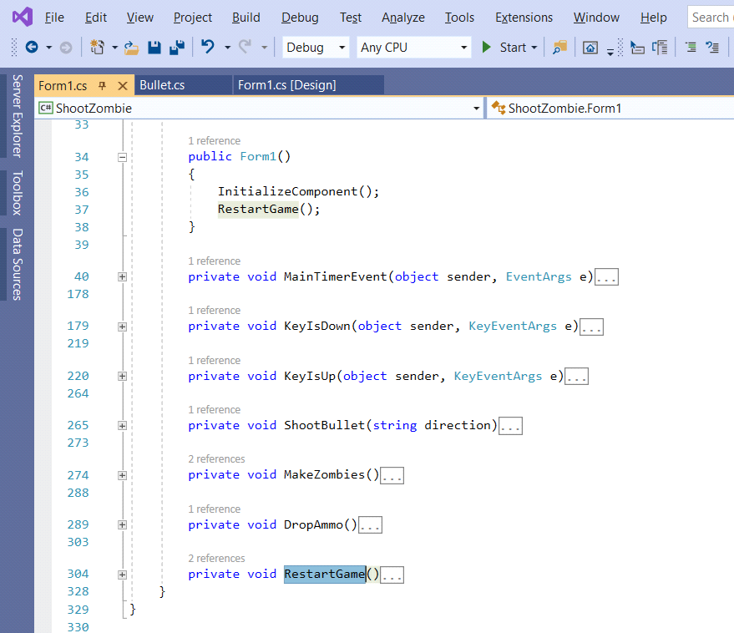

* Sau đó trong file Form1.cs chúng ta khởi tạo các biến :

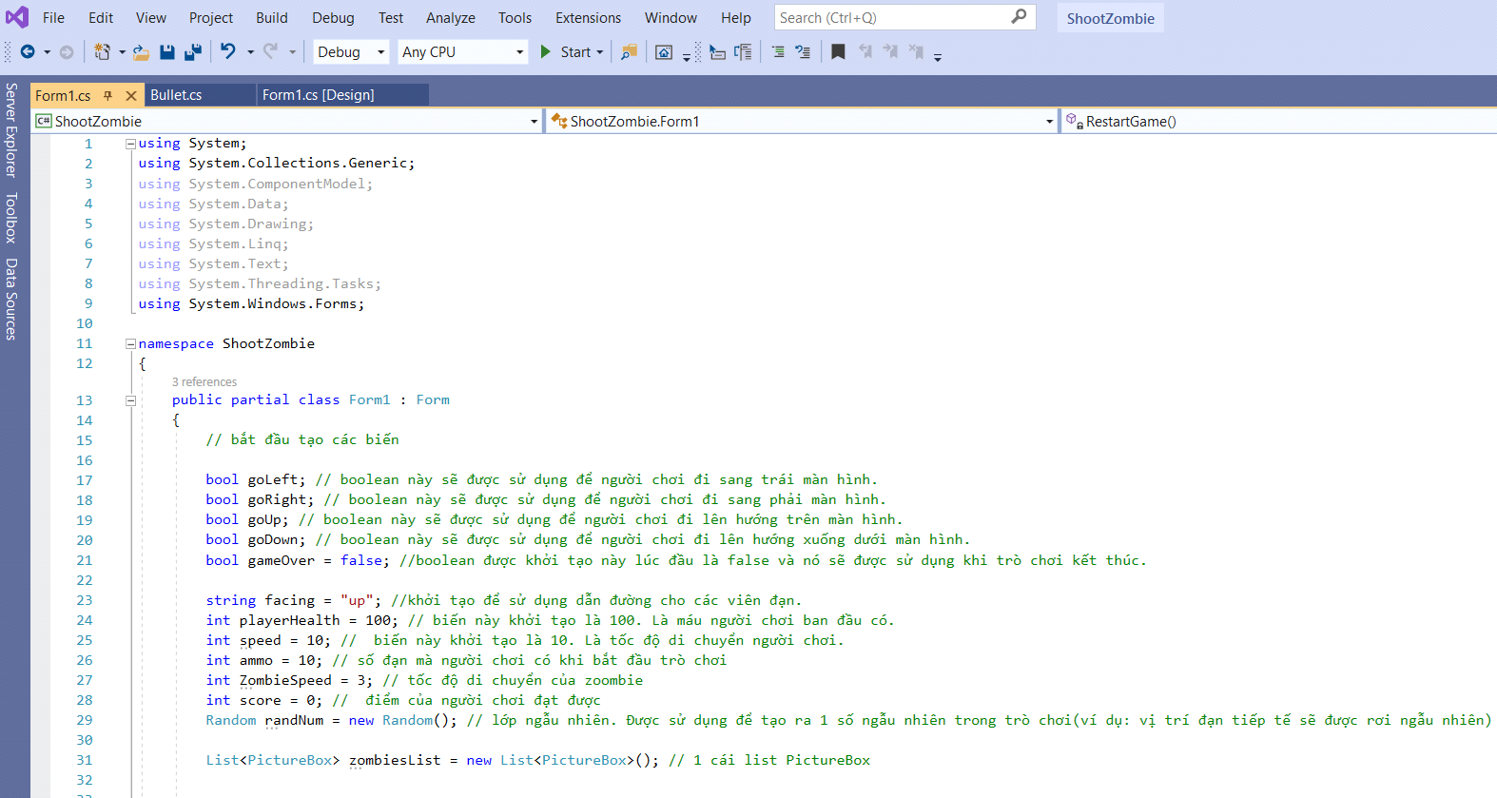

* Trong function KeyIsDown chúng ta thực hiện các bước: khi nhấn các phím lên, xuống, trái, phải.

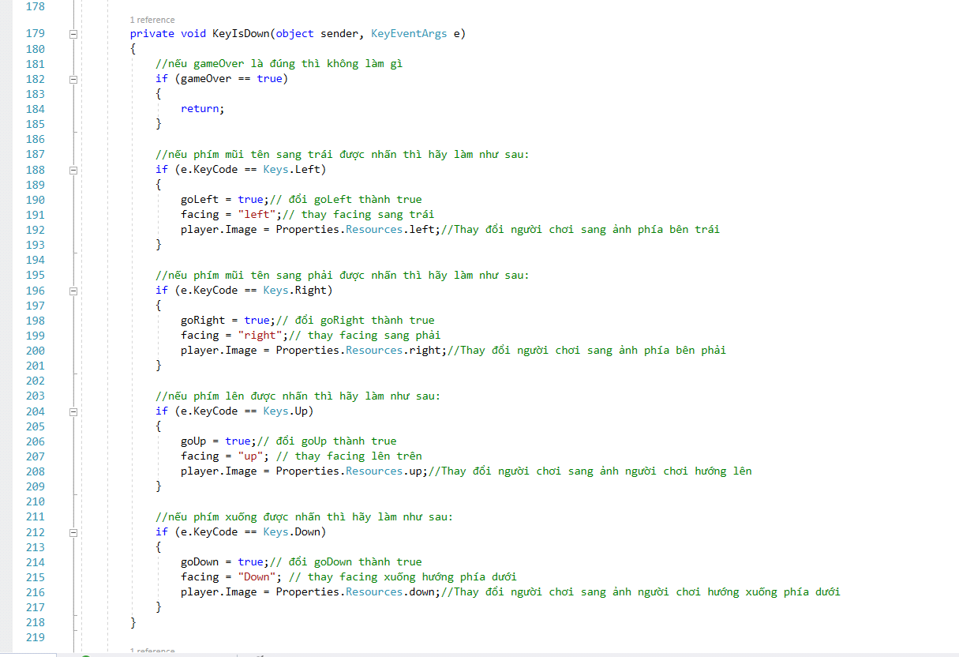

* Trong function KeyIsUp ta sẽ cho bao gồm thanh Space trong function này để cho người chơi không nhấn đè liên tục nút Space. Viên đạn sẽ chỉ được bắn ra khi thanh dấu cách được thả.
* Bên trong function này đã bao gồm nếu đạn nhỏ hơn thì sẽ có thả một hộp đạn ra màn hình.

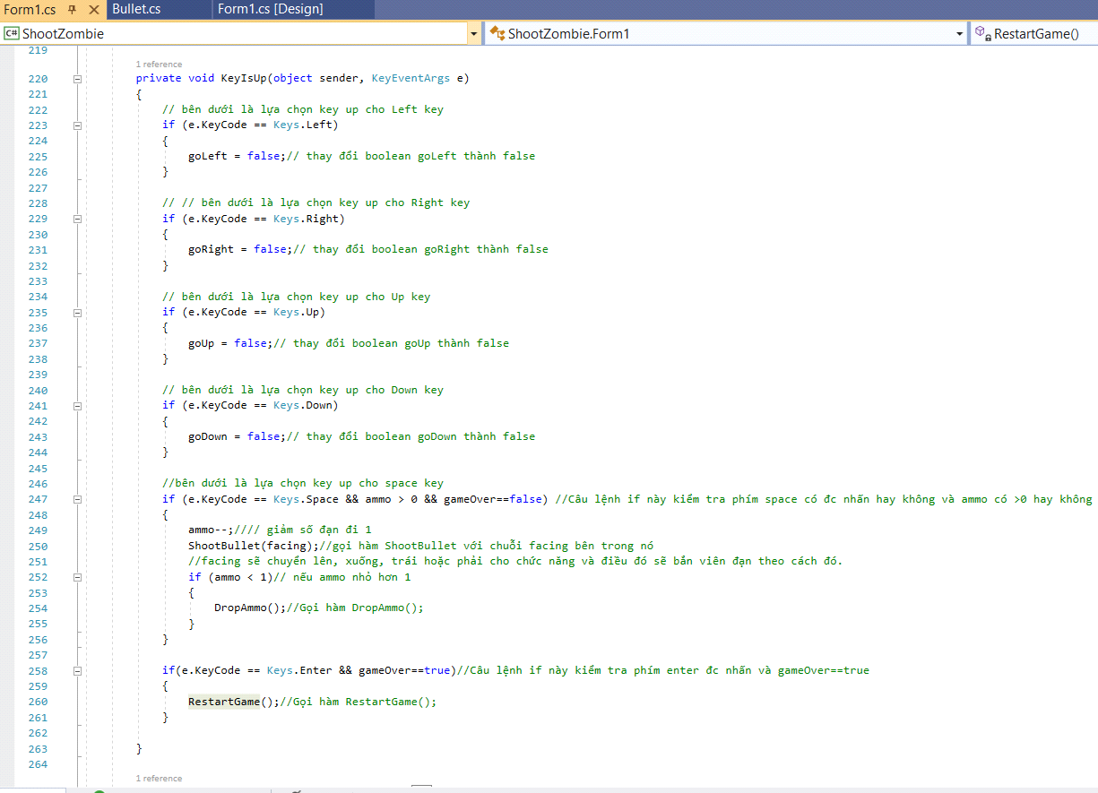

* Trong function MainTimerEvent: có 2 vòng lặp chính và xử lý các sự kiện chính của chương trình.

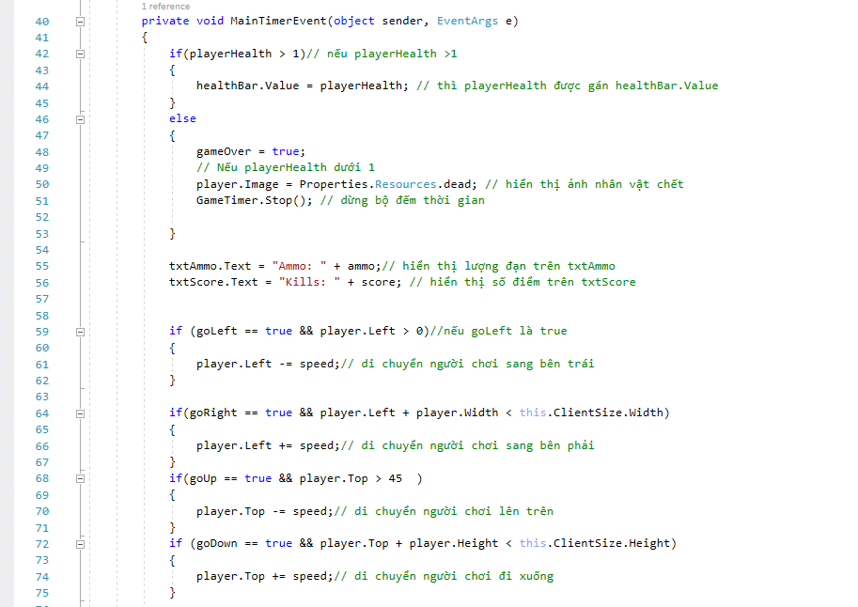

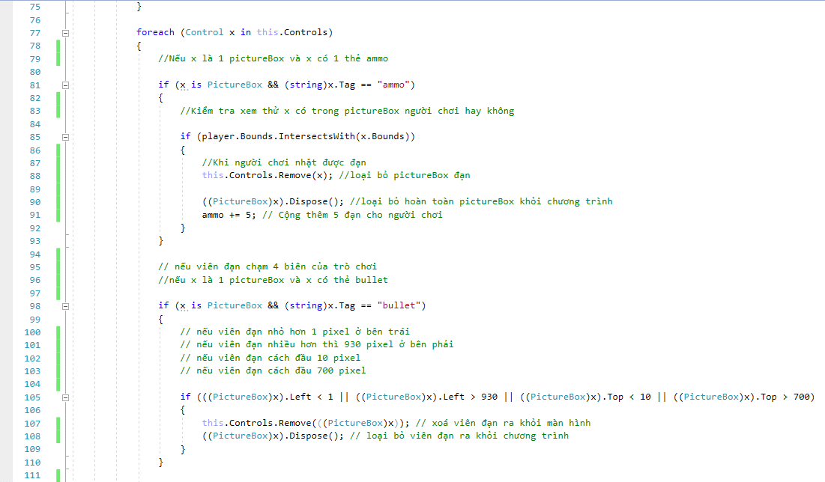

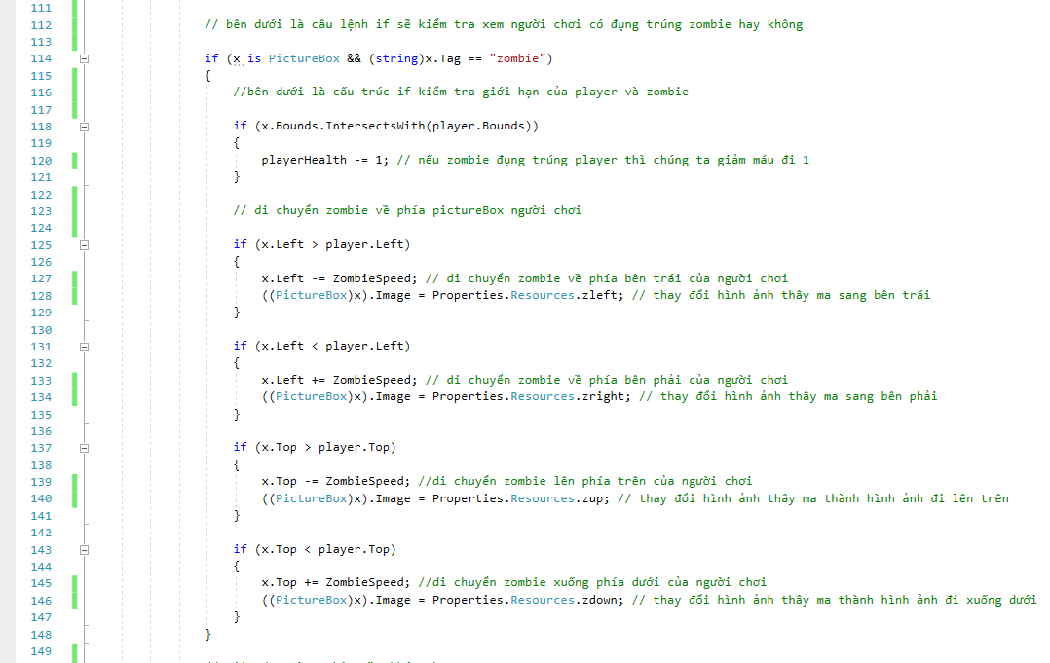

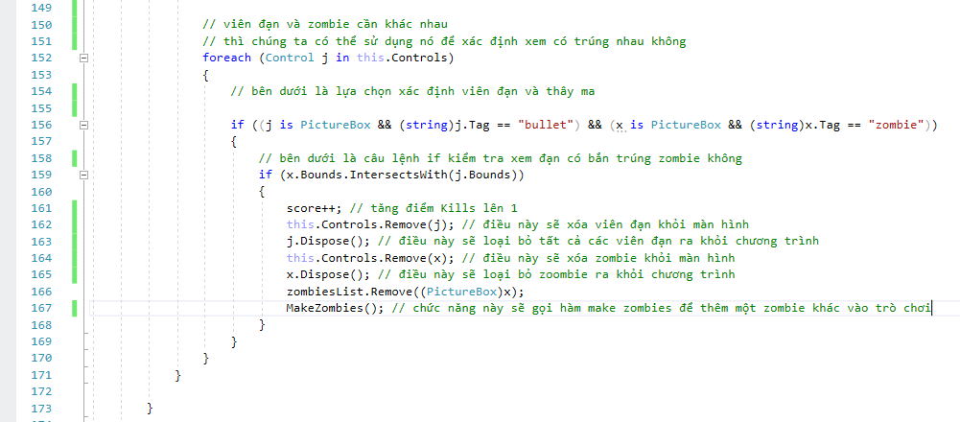

* Trong function DropAmmo:

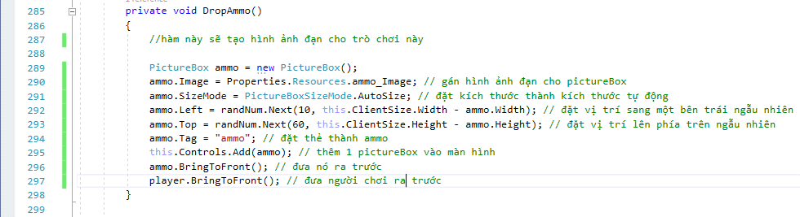

* Trong function ShootBullet: trong hàm này có 1 đối số là (string direction) Đây là một biến cục bộ chỉ dành cho hàm này. Điều này có nghĩa là ta sẽ cần đưa vào một giá trị string bên trong hàm này. Khi hàm này được gọi, một số loại chuỗi cần được đưa vào để nó hoạt động

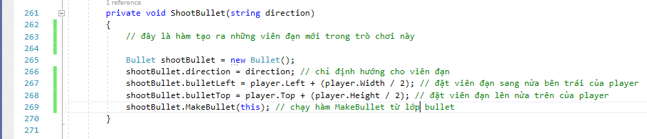

* Trong function MakeZombies:

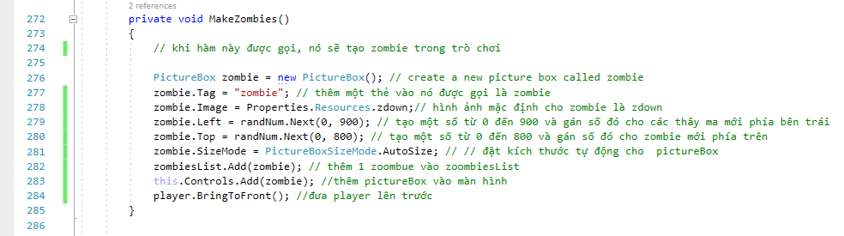

* Tạo 1 file mới bullet.cs
* Trước tiên, hãy bắt đầu với các biến: khi ta tạo các biến trong 1 lớp và ta muốn sử dụng chúng ở ngoài lớp ta cần đặt public trước khai báo biến. Nhớ rằng hàm ShootBullet ta tạo ra trước đó, ta đang gọi các biến từ lớp này sang hàm kia.

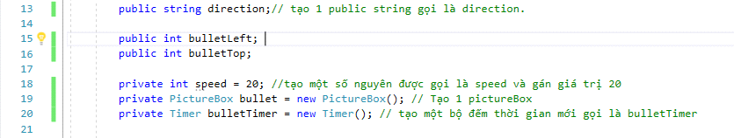

* Trong function MakeBullet:

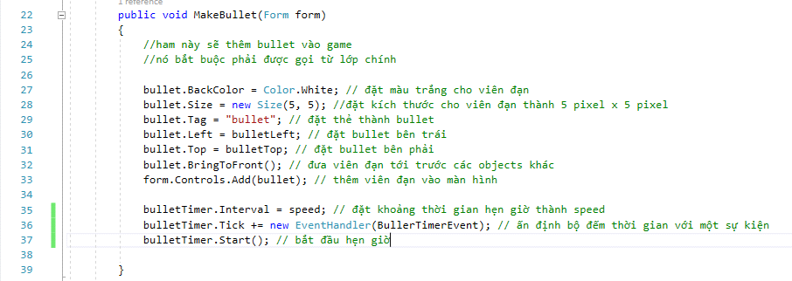

## **Giao diện**

* Màn hình chính khi mở game:

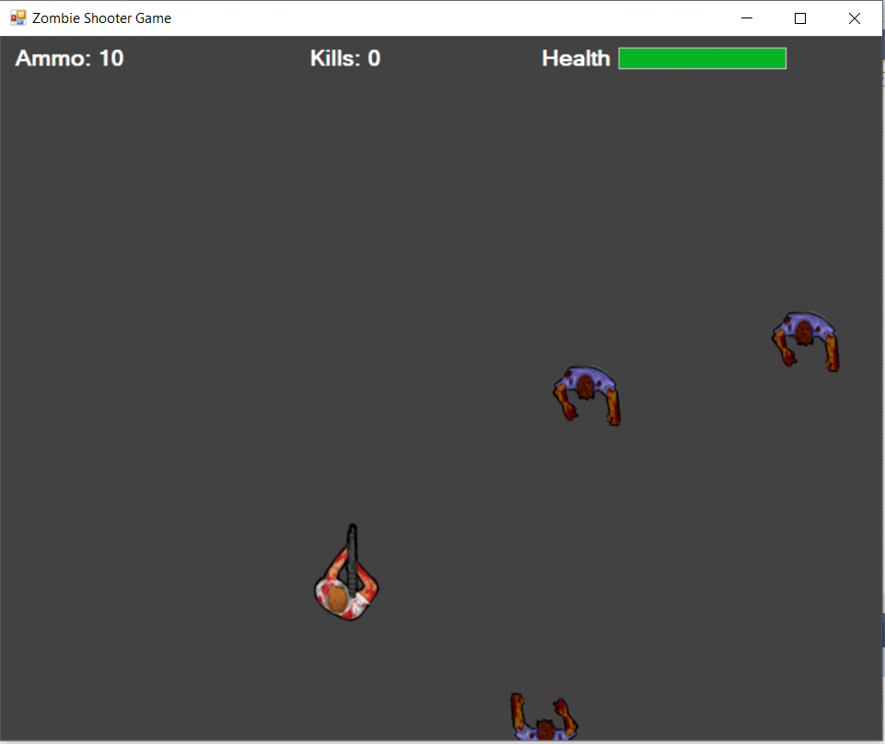

* Màn hình sau khi nhân vật chết:

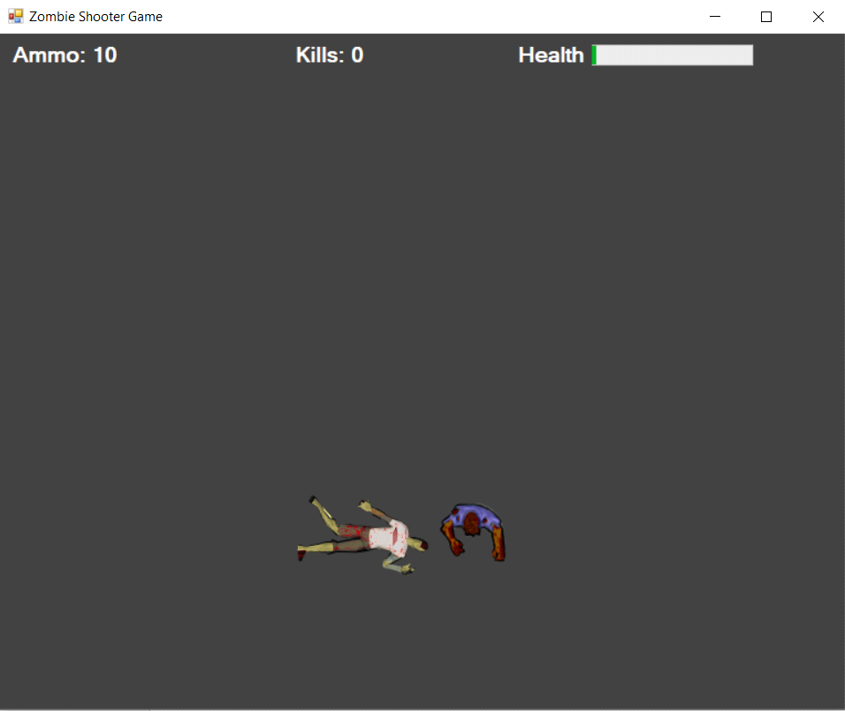

# **KẾT QUẢ:**

* Chương trình chạy tốt, không lỗi
* Giao diện không được đẹp lắm, còn thiếu sót nhiều thứ
* File nén nộp cô gồm:
* File code
* File Báo cáo bằng Word
* File ảnh nhân vật, zombie, đạn dược…

# **TÀI LIỆU THAM KHẢO:**

[1]. Phạm Thị Kim Ngoan, Bài giảng lập trình hướng đối tượng, ĐHNT, 2019.

[2]. Sách về lập trình C# trên mạng

[3]. Các trang web, youtube, group học tập gồm: Kteam, toidicodedao, VietNamSonNguyen, w3schools.com,....